2020/2021

Katalog
Vital & Fit GmbH
HAK
Feldkirchen

Übungsfirma

Inhaltsverzeichnis

Über uns Seite 2
Sportgeräte Seite 3
Sportbekleidung Seite 9
Heilung & Balance Seite 18
Trainingskurse Seite 20
Unsere Trainer/Innen Seite 23
Got Protein? Seite 27
Neu dabei! Seite 30
Bestellformular Seite 31
Allgemeine Geschäftsbedingungen Seite 32

Über uns…
Wir sind
​​... ein zielorientiertes und engagiertes Unternehmen, welches für höchste Qualität in der Betreuung und Unterstützung der Menschen steht.
Unsere Mission
​... ist es, Menschen bei der Realisierung ihrer persönlichen Ziele (körperlich und mental) zu begleiten.
Unsere Arbeitsweise
Unsere Arbeitsweise ist individualisiert, kompetent, motivierend und zielorientiert.
Unsere Motivation
​​... ist es, Menschen gesünder und fitter zu machen, als sie es sich zu Beginn selbst vorstellen können. Wir möchten sie ausstatten und wir möchten Bequemlichkeit mit unserer Sportbekleidung herstellen. Wir wissen aus Erfahrung, dass körperlich und mental fitte Menschen einfach mehr Spaß im Leben haben!
Unser Erfolg
​​... besteht darin, persönliche Ziele und Träume unsere/r Kunden/innen zu realisieren! Wir feiern unseren Erfolg als Team.
Wir bieten Ihnen
- Sportgeräte
- Sportbekleidung
- Produkte für Geist und Seele
- Dienstleistungen für Ihren Körper

Sportgeräte

Kettler Bauch-Rückentrainer

Für das zielstrebige Training der Bauch- und Rückenmuskulatur. Variabel und komfortabel lassen sich Hüft- und Rückenpolster für ein variantenreiches, haltungsstabilisierendes Bauch- und Rückentraining verstellen. Durch den innovativen Faltmechanismus lässt sich das Gerät komfortabel zusammenklappen.

Bestellnummer: SG7000

Preis:
240 € inkl 20 % USt
200 € excl. 20% USt

Bowflex SelectTech Kurzhanteln 2-21 kg

Dieses einzigartige, patentierte Hantelsystem erspart Ihnen die Anschaffung von bis zu 15 verschiedenen Hantelpaaren. Jede einzelne Hantel bietet Ihnen die Möglichkeit mit Gewichten von 2-21 kg zu trainieren.
Preis:
348 € inkl 20 % USt
290 € excl. 20% USt

Bestellnummer: SG6000

Dittmann Bauchtrainer

Formt, kräftigt und strafft gleichzeitig die wichtigen Bauch -und Rückenmuskeln. Ganz nebenbei werden auch Arm- und Beinmuskulatur mittrainiert.
Preis:
24 € inkl 20 % USt
20 € excl. 20% USt

Bestellnummer: SG1000

Hantelbank Schmidt Sportworld Olymp 500

Höhenverstellbare Langhantel-Ablage, Rückenpolster neigungsverstellbar
über 25 Übungsmöglichkeiten

Maximale Belastung:
45 kg Bein-Curler und 90 kg Langhantel-Ablage Körpergewichtsbelastung max. 105 kg
Preis:
216 € inkl 20 % USt
180 € excl. 20% USt

Bestellnummer: SG3000

Daum Ergo Bike 8008 Pro

Trainieren Sie jetzt noch einfacher mit dem leisen Riemenantrieb und der Wirbelstrombremse.
Preis:
900 € inkl 20 % USt
750 € excl. 20% USt

Mit 75 verschiedenen Trainingsprogrammen!

Bestellnummer: SG001

Reebok Crosstrainer C500e

Überzeugt durch modernes Design, zuverlässige Technik, hohe Leistung und hervorragende Qualität. Optimal für leistungsorientierte Sportler oder den Rehabilitationsbereich
Preis:
558 € inkl 20 % USt
465 € excl. 20% USt

Bestellnummer: SG002

Reebok T4.2 iWM

Völlig neu entwickeltes Laufband, das auf die speziellen Bedürfnisse von Fitness-Sportlern
abgestimmt ist.
Preis:
1.380 € inkl 20 % USt
1.150 € excl. 20% USt

Verfügt über das innovative iWM-System
(Intelligent Weight Management)

Bestellnummer: SG003

Bremshey Step up Ministepper

kompaktes Trainingsgerät für ein effektives Training zu Hause
Einstellbarer Widerstand - inkl. Trainingscomputer
Preis:
66 € inkl 20 % USt
55 € excl. 20% USt

Bestellnummer: SG004

Gymstick™ Fitness Trampolin
Platzsparendes Trampolin für den Einsatz zuhause, inkl. DVD mit Workout-Programm und Musik-Begleitung, mit Tubings inkl. Griffen für einen zusätzlichen Trainingsreiz, inkl. Sprungzähler und Zeitmesser

Preis:
54 € inkl 20 % USt
45 € excl. 20% USt

Bestellnummer: SG005

Sportbekleidung

Nike Jogginghose Damen

Die Jogginghose ist für jede Dame geeignet
und bietet einen tollen Komfort.
Die Farbe ist grau und total super zum Kombinieren.
Bestellnummer: SM020
Preis: 21,48 € inkl. 20% USt
17,90 € excl. 20% USt

Adidas Jogginghose Herren

Die Jogginghose bietet eine tollen Tragekomfort und
ist in der Farbe schwarz erhältlich.
Man kann jede Sportart mit der Jogginghose ausüben
und man wird merken, wie toll die Jogginghose
verarbeitet wurde.
Preis: 28,68 € inkl. 20% USt
23,90 € excl. 20% USt

Bestellnummer: SM021

FITBIT Alta HR Pink Rose Gold Fitnessarmband
Exklusives Design, Überwachung Ihrer täglichen Aktivitäten, Pulsfrequenzmessung am Handgelenk, Touch-Screen Display, Schlafüberwachung, Bluetooth.
Bestellnummer: SM009
Preis: 152,40 € inkl. 20% USt
127 € excl. 20% USt

Adidas Jogginganzug Damen
Komfortable Hose mit einem Gummizug
und passender Trainingsjacke.
Geeignet für jede Sportart und jedes Wetter.
Der Trainingsanzug stimmt sich perfekt auf Sie ab.

Bestellnummer: SM022
Preis: 59,94 € inkl. 20% USt
49,95 € excl. 20% USt

Nike Jogginganzug Herren

Der Trainingsanzug von Nike ist durch
sein hochwertiges Material mit stylischen Design kombiniert.
Er gewährt eine passgenaue Form,
Bewegungsunterstützung bei jeder Sportart. Der Trainingsanzug von Nike ist durch
sein hochwertiges Material mit stylischen Design kombiniert.
Er gewährt eine passgenaue Form,
Bewegungsunterstützung bei jeder Sportart.
Bestellnummer: SM023
Preis: 59,36 € inkl. 20% USt
49,47 € excl. 20% USt

Nike T-Shirt Damen
- Farbe: Weiß
- Logo: Schwarz
- Kragenform: Rund Hals
- Das T-Shirt besteht aus 52% Polyester und 48% Nylon
Bestellnummer: SM024
Preis: 29,88 € inkl. 20% USt
24,90 € excl. 20% USt

SIGMA Pulscomputer PC 10.11

Ob für den Einsteiger oder den ambitionierten Fitnesssportler, bietet SIGMA mit den neuen Modell PC 10.11 einen sportlichen Eyecatcher, der einfachste Bedienung mit Lifestyle vereint. Der Pulscomputer kann auch die genaue Herzfrequenz bestimmen und ist wasserdicht.
Preis: 42 € inkl. 20% USt
35 € excl. 20% USt

Bestellnummer: SM006

Adidas T-Shirt Herren
Mit dem Adidas T-Shirt sind Sie der Star
des lässigen Styles und können sich durch
den weichen Materialmix rundum wohlfühlen.

Bestellnummer: SM025
Preis: 29,98 € inkl. 20% USt
24,99 € excl. 20% USt

Adidas Superstar

Der super trendige Adidas Superstar Sneaker ist
für Damen und Herren geeignet.
Erhältlich in den Größen: 34-43
Obermaterial: Leder und Textil
Innenmaterial: Textil

Bestellnummer: SM026
Preis: 83,94 € inkl. 20% USt
69,95 € excl. 20% USt

Nike Turnschuh

Der Schuh ist für Damen und Herren geeignet
und überzeugt auf ganzer Linie.
Sportlicher Style für den perfekten Look.
Erhältlich in den Größen: 34-43
Bestellnummer: SM027
Preis: 180 € inkl. 20% USt
150 € excl. 20% USt

Nike Laufschuh Herren

Bestellnummer: SM028

Erhältlich in den Größen: 34-43
Innenmaterial: Textil
Schuhspitze: Rund
Sohle: hochwertiger Kunststoff
Obermaterial: Leder und Textil
Preis: 79,08 € inkl. 20% USt
65,90 € excl. 20% USt

Nike Laufschuh Damen

Bestellnummer: SM029

Der Nike Schuh ist sportlich-chic
und mit der modernen Farbkombination
ein Muss für jede Frau.
Erhältlich in den Größen: 34-43
Mit gepolsterter Sohle
Preis: 65,94 € inkl. 20% USt
54,95 € excl. 20% USt

Ideal zum Laufen, Radfahren und Tennisspielen

Nike Sport-BH

Bestellnummer: SM030
Preis: 26,34 € inkl. 20% USt
21,95 € excl. 20% USt

Farbe: Pink
Logo: Schwarz
Der Sport-BH bietet eine tollen Tragekomfort,
passende Form und Bewegungsfreiheit.

Adidas Socken Set
Bestellnummer: SM031

In unserem Set finden Sie drei Paar Adidas Socken
in den Farben Schwarz, Weiß und Grau.
Die Größen sind für Damen und Herren geeignet.
Preis: 11,94 € inkl. 20% USt
9,95 € excl. 20% USt

Nike Unterhose Herren
Bestellnummer: SM032

Die Unterhosen passen sich perfekt
auf jeden Mann an und bieten
einen sehr bequemen Tragekomfort.
Farbe: Schwarz
Preis: 13,08 € inkl. 20% USt
10,90 € excl. 20% USt

Adidas Unterhose Damen
Bestellnummer: SM033

Farbe: Schwarz
Die Unterhosen von Adidas passen
sich perfekt jeder Frau an und bieten
einen sehr bequemen Tragekomfort.
Preis: 11,39 € inkl. 20% USt
9,49 € excl. 20% USt

Nike Trinkflasche
Bestellnummer: SZ001

Material: Tritan, LDPE, Polypropylene, Silicon
Fassungsvermögen: 946 ml
Spülmaschinengeeignet
Leicht zu zerlegen
Preis: 16,80 € inkl. 20% USt
14,00 € excl. 20% USt

BPA frei

Adidas Pullover
Bestellnummer: SM034

Der Adidas Pullover ist für Damen und Herren geeignet.
Farbe: Schwarz
Logo: Weiß
Der Pullover bietet einen lässigen Style und durch den weichen Materialmix
fühlen Sie sich rundum wohl.
Preis: 46,38 € inkl. 20% USt
38,65 € excl. 20% USt

Adidas kurze Hose Herren
Bestellnummer: SM035
Preis: 21,48 € inkl. 20% USt
17,90 € excl. 20% USt

Farbe: Blau
Logo: Weiß
Die kurze Hose ist für jede Sportart geeignet
und bietet einen tollen Tragekomfort.

Adidas Kappe
Bestellnummer: SM036
Preis: 15,06 € inkl. 20% USt
12,55 € excl. 20% USt

Farbe: Schwarz
Logo: Weiß
Die Kappe ist für Damen und Herren
geeignet und ein tollen Sport-Accessoire für jede Aktivität.

Heilung und Balance

Überraschungstee im Koffer
25 verschiedene Teesorten in einer einzigartigen Kombi.
Unser Überraschungstee im Koffer ist zum Verschenken genau das Richtige. Mischen Sie sich Ihren perfekten Tee.

Kosten: 1 Koffer à 500 g
29,92 € pro Koffer inkl. 10% USt.
27,20 € pro Koffer excl. 10% USt.
Bestellnummer: HB101

Sonnentor Tee 7 verschiedene Sorten

7 verschiedene Teesorten für jede Gemütsstimmung.
Überzeugen Sie sich selbst. Die erlesenen Sorten von Sonnentor begeistern jeden Tee-Liebhaber.

Kosten: 1 Packung 500 g
24,97 € pro Koffer inkl. 10% USt.
22,70 € pro Koffer excl. 10% USt.
Bestellnummer: HB102
Trainingskurse

Zumba

Kosten:
180 € pro 10-er Block inkl. 20% USt.
150 € pro 10-er Block excl. 20% USt.
Bei unseren Zumba-Kursen steht der Spaß im Vordergrund. Tanzen Sie in einer Gruppe von Gleichgesinnten zu Ihren Traumgewicht!
Bestellnummer: DT001

Gymnastik
Kosten:
216 € pro 10-er Block inkl. 20% USt.
180 € pro 10-er Block excl. 20% USt.

Unsere Gymnastikkurse sind speziell darauf ausgelegt, Ihre Koordination und Beweglichkeit zu fördern. Sie sind insbesonders für Senioren und Menschen mit gebrechlichen Knochen, jedoch sind Sie eine Bereicherung für alle Altersgruppen!
Bestellnummer: DT002

Yoga

Kosten:
252 € pro 10-er Block inkl. 20% USt.
210 € pro 10-er Block excl. 20% USt.
Bestellnummer: DT003
Besonders für Menschen mit einem stressigen Berufsalltag sind unsere Yogakurse genau das Richtige. Vereinen Sie Körper und Geist und vergessen Sie ihre Sorgen.

Body Workout
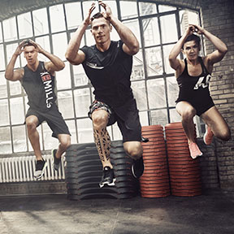
Kosten:
180 € pro 10-er Block inkl. 20% USt.
150 € pro 10-er Block excl. 20% USt.

Dieses Ganzkörper Body Workout ist vor Allem zum Muskelaufbau für Teilzeitsportler gedacht. Unsere Profis werden Ihnen eine Stunde lang Alles aus Ihrem Körper herausholen.
Bestellnummer: DT004

Bauch-Beine-Po Workout
Kosten:
252 € pro 10-er Block inkl. 20% USt.
210 € pro 10-er Block excl. 20% USt.

Trainieren Sie Ihre Körpermitte, mit diesem Workout. Somit steht ihrem Traumkörper nichts mehr im Weg!

Bestellnummer: DT005

Unsere Trainer/Innen

Ernährungsberaterin
- Ihr Diplom zur Ernährungstherapeutin hat Katharina Lobnig in London erworben.
- Persönliche und individuelle Betreuung wird bei Valentina großgeschrieben. Gemeinsam mit ihr als Ernährungsberaterin erarbeiten Sie Ihre persönliche Ernährungsstrategie, die individuell auf Sie zugeschnitten ist und in Ihr Leben passt.
- Melissa Bauer hilft Menschen, die ihre Essgewohnheiten umstellen wollen oder müssen, beispielsweise, weil sie unter ernährungsbedingten Krankheiten oder Essstörungen leiden oder einfach jenen, die mit gesunder Nahrung ihren Körper auf Vordermann bringen möchten.

Art.Nr.: TR00110
Preis/10erBlock: 252 € inkl. 20% USt
Preis/10erBlock: 210 € excl. 20% USt

Katharina Lobnig
Ernährungsberaterin

Fitnesstrainerin
- Sabrina Maier ist Dipl. Sporttrainerin und vermittelt ihren Kunden das richtige Trainieren an Fitnessgeräten zur Steigerung der körperlichen Fitness und Ausdauer.
- Darüber hinaus berät sie ihre Kunden über eine gesunde, ausgewogene und aktive Lebensweise.
- Zusätzlich leitet sie einige Kurse, wie den beliebten Bauch – Beine – Po Kurs.

Art.Nr.: TR00210
Preis/10erBlock: 252 € inkl. 20% USt
Preis/10erBlock: 210 € excl. 20% USt

Sabrina Maier
Fitnesstrainerin

Personaltrainer
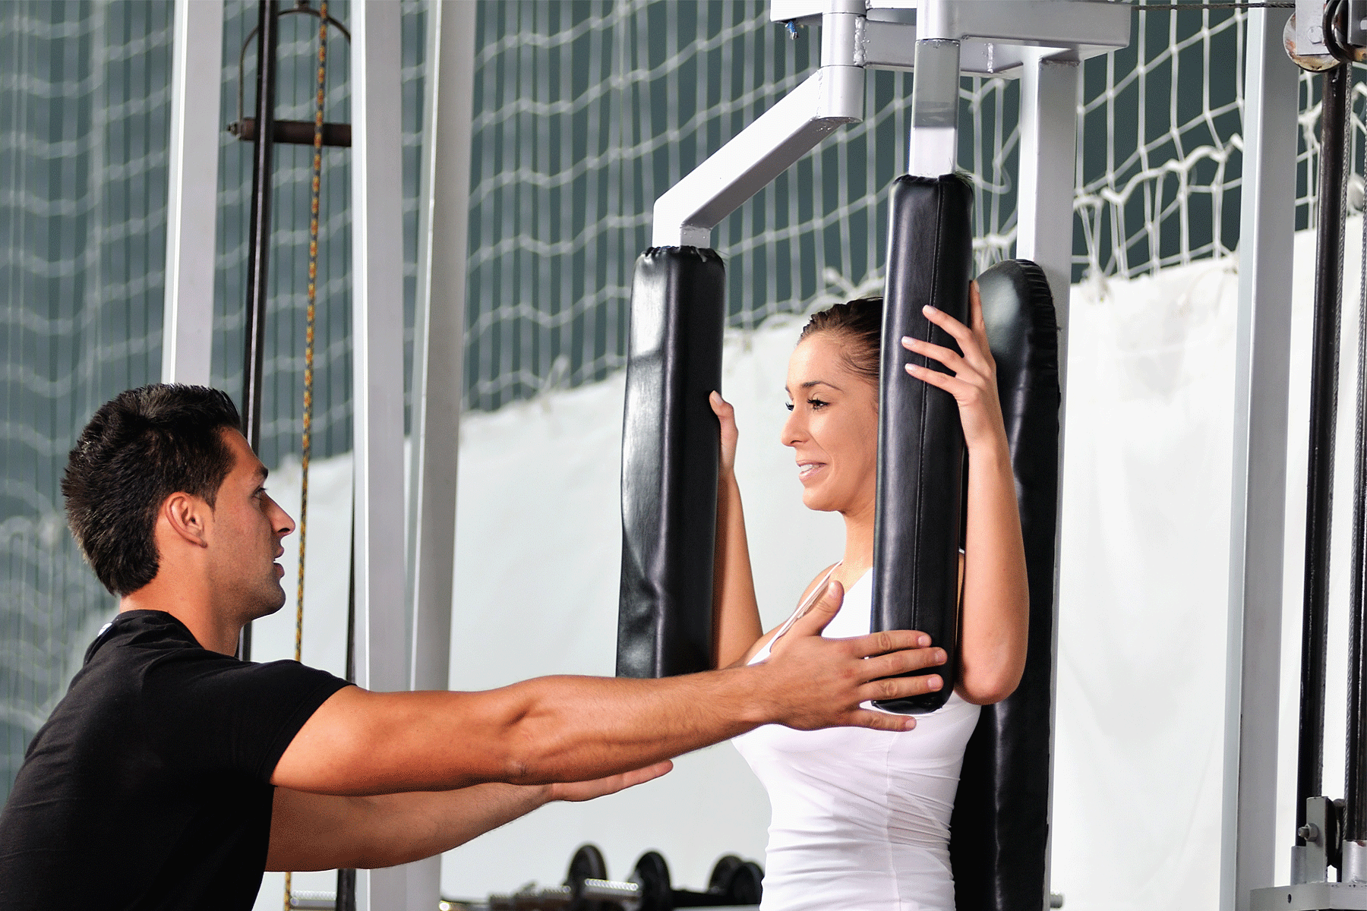
- Felix Eder ist Dipl. Sportwissenschaftler und seit 2003 als Personal Trainer tätig.
- Der begeisterte Ausdauersportler ist und profitiert von einer über 10 Jahre andauernden Sportlerlaufbahn, seine Erfahrungen kann er gewinnbringend für seine Kunden einsetzen.
- Die Schwerpunkte seiner Arbeit liegen neben dem Ausdauersport im gesundheitsorientierten Krafttraining. Felix Eder ist Ausbilder für Personaltrainer.

Art.Nr.: TR00310
Preis/10erBlock: 252 € inkl. 20% USt
Preis/10erBlock: 210 € excl. 20% USt

Felix Eder
Personaltrainer

got Protein?

Riegel
Preis:
17,60 € inkl. USt
16 € excl. USt

Art.Nr: GP001

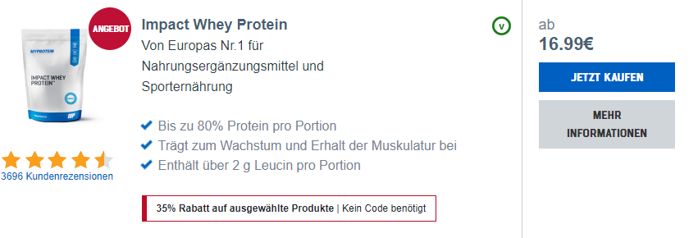
Whey Protein

Preis:
22 € inkl. USt
20 € excl. USt

Art.Nr: GP002

Preis:
26,40 € inkl. USt
24 € excl. USt

Art.Nr: GP003

Lebensmittel
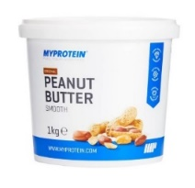
Preis:
13,20 € inkl. USt
12 € excl. USt

Art.Nr: GP004

Preis:
17,60 € inkl. USt
16 € excl. USt

Art.Nr: GP005

Getränke
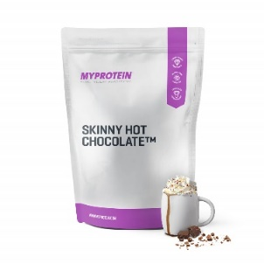
Preis:
10,56 € inkl. USt
9,60 € excl. USt

Art.Nr: GP006

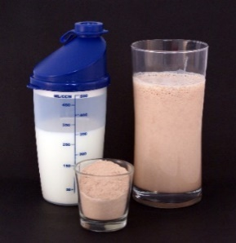

Whey Protein Shaker
Praktischer Shaker für unterwegs und zuhause. Eignet sich für alle Arten von Shakes. Der Shaker hat ein Fassungsvermögen von 700ml und hat gut erkennbare Skalierungen. Er ist spülmaschinentauglich. Der Shaker ist aus hochwertigem Plastik gefertigt. Er ist zu 100% dicht und auch für die Aufbewahrung im Kühlschrank geeignet.

Kosten:
17,28 € inklusive USt.
14,40 € exklusive USt.
Art.Nr: GP007

Neu dabei!

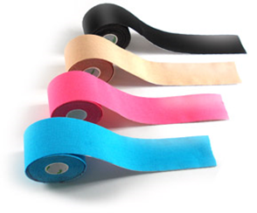
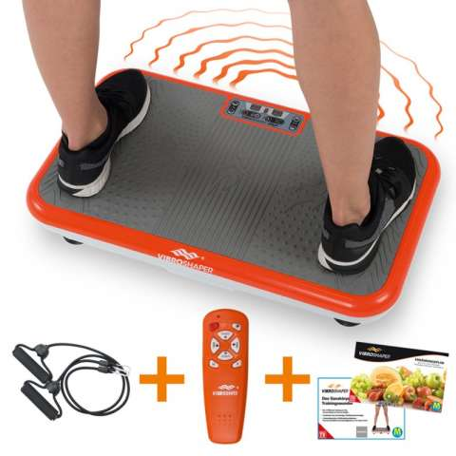

Kinesiotape
Ein elastisches, selbstklebendes, therapeutisches Tape aus einem dehnbaren, textilen Material. Es hilft gegen Schmerzen im Gelenk und hilft bei Entspannungen.

Kosten:
14,40 € inklusive USt.
12,00 € exklusive USt.
Art.Nr: HB103

Vibroshaper
Mit multidimensionalen Schwingungen, die selbst die tiefe Muskulatur aktivieren, strafft der den Körper und verbrennt Kalorien.

Kosten:
228,00 € inklusive USt.
190,00 € exklusive USt.
Art.Nr: SG006

Artikelnr. | Artikel | Menge | Preis | Gesamt
Summe

Bestellformular

Schule: …………………..
Firma: …………………..
Besteller: …………………..
Straße: …………………..
PLZ/ Ort: …………………..
E-Mail: …………………..

………………………………………
Datum, Unterschrift des Bestellers
Flurweg 3
9560 Feldkirchen
Tel.: 04276 27975930
Fax: 04276 2797 4
E-Mail: vit@hak-feldkirchen.at
Zahlungsbedingungen: 14 Tage, 3% Skonto, 30 Tage Netto
Wir weisen Sie darauf hin, dass alle Beträge inkl. 20% USt sind!

Allgemeine Geschäftsbedingungen
§1 Allgemeines − Geltungsbereich
- Die Allgemeinen Geschäftsbedingungen der Vital & Fit GmbH gelten ausschließlich; entgegenstehende oder von Allgemeinen Geschäftsbedingungen von Vital & Fit abweichende allgemeine Geschäftsbedingungen des Kunden sind ausgeschlossen. Die Allgemeinen Geschäftsbedingungen von Vital & Fit gelten auch dann, wenn Vital & Fit in Kenntnis entgegenstehender oder von den Allgemeinen Geschäftsbedingungen von Vital & Fit abweichender allgemeiner Geschäftsbedingungen des Kunden die Lieferung an den Kunden vorbehaltlos ausführt.
- Die Allgemeinen Geschäftsbedingungen von Vital & Fit gelten für sämtliche Vital & Fit-Produkte, es sei denn, die Allgemeinen Geschäftsbedingungen von Vital & Fit sehen Regelungen nur für bestimmte Vital & Fit -Produkte vor oder Vital & Fit weist im Rahmen der Bestellung ausdrücklich auf etwas Anderes hin.
§2 Bestellung
- Die Kunden können Vital & Fit-Produkte auf unterschiedliche Art bestellen, insbesondere per Post (Vital & Fit GmbH, Übungsfirma der HAK-Feldkirchen, Flurstraße 3, 9560 Feldkirchen in Kärnten), Telefon (+43 4276 4192), Fax (+43 4276 4192 317) und E-Mail (vit@hak-feldkirchen.at). Die Bestellungen von Kunden sind für Vital & Fit unverbindlich.
§3 Preise − Zahlungsbedingungen
- Die von Vital & Fit auf der Homepage vit.hak-feldkirchen.at, im Katalog oder im Rahmen von Werbung angegebenen Preise verstehen sich in EURO und zuzüglich der jeweils gültigen gesetzlichen Umsatzsteuer.
- Der Kaufpreis ist innerhalb von 30 Tagen nach dem Erhalt der Ware und Rechnungsstellung rein netto (ohne Abzug) oder innerhalb von 14 Tagen mit Abzug von 3% Skonto zur Zahlung fällig. Zahlungen sind erst dann erfolgt, wenn der Zahlungsbetrag auf einem der Konten von Vital & Fit eingegangen ist. Es gelten die gesetzlichen Regeln betreffend die Folgen des Zahlungsverzugs.
- Gegen Zahlungsansprüche von Vital & Fit kann der Kunde lediglich mit einer unbestrittenen, von Vital & Fit anerkannten oder rechtskräftig festgestellten Forderung aufrechnen. Zur Ausübung von Zurückbehaltungsrechten ist ein Kunde insoweit befugt, als sein Gegenanspruch auf demselben Vertragsverhältnis beruht.

§4 Lieferung − Lieferzeit
- Sofern nichts Anderes vereinbart ist, ist für alle Lieferungen "ab Werk" vereinbart.
- Kommt ein Kunde in Annahmeverzug oder verletzt er schuldhaft sonstige Mitwirkungspflichten, ist Vital & Fit berechtigt, den Vital & Fit insoweit entstehenden Schaden, einschließlich etwaiger Mehraufwendungen ersetzt zu verlangen. Weitergehende Rechte oder Ansprüche bleiben vorbehalten. Ab dem Zeitpunkt des Annahmeverzugs geht die Gefahr eines zufälligen Untergangs oder einer zufälligen Verschlechterung des Vital & Fit -Produktes auf den Kunden über.
§5 Umgang mit Vital & Fit -Produkten und Haltbarkeit
Vital & Fit weist klarstellend darauf hin, dass Vital & Fit -Produkte naturgemäß zum Teil eine eng begrenzte Haltbarkeitsdauer haben. Die voraussichtliche Haltbarkeit der Vital & Fit -Produkte ist in der Regel auch den jeweiligen Produktverpackungen/Produktbeschreibungen zu entnehmen.
§6 Mängelhaftung
- Soweit ein Vital & Fit -Produkt einen Mangel aufweist, ist Vital & Fit berechtigt und verpflichtet, das mangelhafte Vital & Fit -Produkt im Wege der Nacherfüllung durch ein fehlerfreies zu ersetzen. In diesem Falle ist Vital & Fit verpflichtet, alle zum Zweck der Nacherfüllung erforderlichen Aufwendungen, insbesondere Transport-, Wege-, Arbeits- und Materialkosten zu tragen, soweit sich diese nicht dadurch erhöhen, dass das gekaufte Vital & Fit -Produkt nach Wunsch des Kunden nach einem anderen Ort als dem ursprünglichen Ort versandt werden soll.
- Vital & Fit haftet nach den gesetzlichen Bestimmungen, sofern der Kunde Schadensersatzansprüche geltend macht, die auf Vorsatz oder grober Fahrlässigkeit, einschließlich Vorsatz oder grober Fahrlässigkeit der Vertreter oder Erfüllungsgehilfen von Vital & Fit beruhen. Soweit Vital & Fit keine vorsätzliche Vertragsverletzung angelastet wird, ist die Schadensersatzhaftung auf den vorhersehbaren, vertragstypischen eintretenden Schaden begrenzt.
- Die Haftung wegen schuldhafter Verletzung des Lebens, des Körpers oder der Gesundheit bleibt unberührt; dies gilt auch für die zwingende Haftung nach dem Produkthaftungsgesetz.
- Soweit nicht vorstehend etwas Abweichendes geregelt, ist die Haftung ausgeschlossen.
§7 Widerrufsrecht und Rücktrittsrecht
- Sie haben das Recht, diesen Vertrag innerhalb von 14 Tagen ab dem Tag, an dem Sie oder ein von Ihnen benannter Dritter, der nicht Beförderer ist, die Ware in Besitz genommen haben oder ab dem Tag des Vertragsschlusses ohne Angaben von Gründen mittels einer eindeutigen Erklärung schriftlich zu widerrufen.
- Um Ihr Widerrufsrecht auszuüben, müssen Sie uns über Ihren Entschluss informieren, diesen Vertrag zu widerrufen.
- Wenn Sie diesen Vertrag widerrufen, erstatten wir Ihnen alle Zahlungen für die erworbene Waren, die wir von Ihnen erhalten haben. Diese Rückzahlung wird unverzüglich und spätestens innerhalb von 14 Tagen ab dem Tag erfolgen, an dem die Mitteilung über Ihren Widerruf dieses Vertrags bei uns eingegangen ist. Für diese Rückzahlung verwenden wir dasselbe Zahlungsmittel, das Sie bei der ursprünglichen Transaktion eingesetzt haben.
- Die Kunden von Vital & Fit können die Ware innerhalb der gesetzlichen Rückgabefrist von 14 Tagen gemäß Widerrufsbelehrung (Rücktrittsbelehrung) zurücksenden. Die Lieferkosten übernimmt vollständig der Kunde.
- Entsteht ein Schaden bei der Rücksendung zur Vital & Fit, so übernimmt diesen vollständig der Kunde.
§8 Eigentumsvorbehalt
- Vital & Fit behält sich das Eigentum an gelieferten Vital & Fit-Produkten bis zur vollständigen Zahlung sämtlicher Forderungen aus dem jeweiligen Liefervertrag vor. Verhält sich der Kunde vertragswidrig, bezahlt er insbesondere die ihm gestellten Rechnungen nicht entsprechend § 3 und verstreicht eine seitens Vital & Fit zusätzlich gesetzte angemessene Frist fruchtlos, ist Vital & Fit berechtigt, das gelieferte Vital & Fit -Produkt zurückzunehmen. Die Zurücknahme gelieferter Vital & Fit -Produkte durch Vital & Fit steht einem Rücktritt vom Vertrag gleich. Nach Rücknahme des Vital & Fit -Produkts ist Vital & Fit berechtigt, das zurückgenommene Vital & Fit -Produkt zu verwerten.
- Der Kunde ist verpflichtet, das gelieferte Vital & Fit -Produkt pfleglich zu behandeln, solange Vital & Fit Eigentum an dem Vital & Fit -Produkt hat. Insbesondere ist er verpflichtet, das gelieferte Vital & Fit -Produkt auf eigene Kosten entsprechend zu versichern und, sofern Wartungs- und Inspektionsarbeiten erforderlich sind, diese auf eigene Kosten rechtzeitig durchzuführen.
§9 Gerichtsstand, Anwendbares Recht und Erfüllungsort
- Sofern der Kunde Kaufmann ist, ist der Geschäftssitz von Vital & Fit Gerichtsstand. Vital & Fit ist jedoch berechtigt, den Kunden auch an seinem Allgemeinen Gerichtsstand des Wohnsitzes zu verklagen.
- Es gilt ausschließlich das Recht der Bundesrepublik Österreich; die Geltung des UN-Kaufrechts ist ausgeschlossen.
- Sofern sich aus der Bestellung nichts Anderes ergibt, ist der Geschäftssitz von Vital & Fit Erfüllungsort.

